АЗ - схемы вагонов Азербайджанских ж. д.

Спальный вагон (тег <KV>Люкс, <KV1>СВ) код схемы: AZ_1/2_V1
Описание:
- Класс обслуживания <CO>=1Л
- Количество мест: 18.
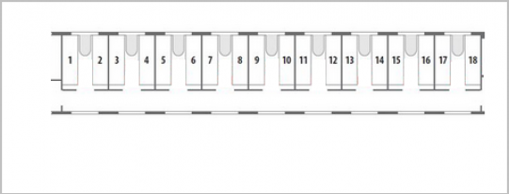
Схема:

Купейный вагон (тег<KV>Купе) код схемы: AZ_2/4_V1
Описание:
- Класс обслуживания <CO>=2К.
- Количество мест: 36.
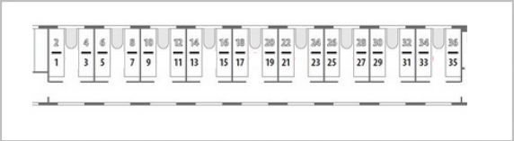
Схема:

Плацкартный вагон (тег<KV>Плац) код схемы: AZ_3/4_V1
Описание:
- Класс обслуживания <CO>=3П.
- Количество мест: 54.
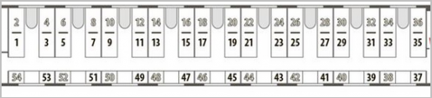
Схема:

